Asie 2003 LES APPLICATIONS TECHNOLOGIQUES DE LA RADIOACTIVITÉ (6,5 points)
Calculatrice autorisée
"Au cours du XXe siècle, d'énormes progrès ont été réalisés en médecine grâce à la radioactivité. La technique consiste à introduire dans l'organisme des substances radioactives appelées traceurs pour diagnostiquer (identifier la maladie) et soigner. Par exemple, on sait que les phosphonates entrent dans le métabolisme¹ osseux; si on injecte du phosphonate radiomarqué au "technétium 99", celui-ci se comporte comme un traceur. Il participe au métabolisme de la même façon que le phosphonate naturel auquel il est mélangé et se répartit sur le squelette. Le rayonnement gamma émis traverse les tissus et peut donc être détecté à l'extérieur de l'organisme par une gamma caméra. Cette caméra permet d'obtenir des informations sous forme d'une image appelée la scintigraphie. Celle-ci pourra apporter des renseignements fonctionnels comme, par exemple, le degré de consolidation d'une fracture.
D'autres traceurs sont utilisés; citons: l' "iode 131"; le "carbone 11"; l' "azote 13"; l' "oxygène 15". Ils sont choisis parce que leur activité décroit rapidement.
La radioactivité est utilisée dans le traitement des tumeurs et des cancers: c'est la radiothérapie. Le principe consiste à bombarder une tumeur avec le rayonnement β– émis par le "cobalt 60".
Dans certains cas, il faut une source radioactive plus ionisante: on utilise un rayonnement de type alpha, plus massif que les autres.
La découverte de la radioactivité a donné aux sciences, à la médecine et à l'industrie un élan qui, après un siècle, ne s'est pas ralenti."

¹ Le métabolisme représente l'ensemble des transformations physiques et chimiques dans les tissus vivants.

D'après des textes d'un site internet

1. Questions préalables
1.1. Par quels nombres caractérise-t-on le noyau d'un atome?
1.2. Le "carbone 11" et le "carbone 12" sont deux isotopes. Qu'est-ce qui différencie les isotopes d'un même élément chimique?
1.3. L' "oxygène 15" est radioactif β⁺. Ecrire l'équation de la désintégration correspondante. On supposera que le noyau fils n'est pas émis dans un état excité.
Extrait de la classification périodique:
₆C | ₇N | ₈O | ₉F | ₁₀Ne | ₁₁Na

2. A propos du texte
2.1. Dans le texte on parle de traceurs, quelle propriété commune présentent-ils?
2.2. Le texte donne une particularité des radioéléments utilisables en scintigraphie, laquelle?
2.3. Quelques types de rayonnement
2.3.1. Dans le texte, il est question de radioactivité β– et alpha; donner le nom et le symbole ${}_{Z}^{A}{}X$de chacune de ces particules.
2.3.2. Justifier à partir de la question précédente la phrase "un rayonnement de type alpha plus massif que les autres".

3. Scintigraphie
On injecte à un patient un échantillon d' "iode 131" de temps de demi-vie égal à 8 jours environ.
3.1. Donner la définition du temps de demi-vie.
3.2. En vous aidant du tableau ci-dessous, justifier le choix de l' "iode 131" en scintigraphie.
 | Activité A₀ en Bq au moment de l'injection | Activité A₄₀₀ en Bq 400 jours après l'injection.
traceur de demi-vie égale à 8 jours (Iode 131) | 2×10⁵ | 6×10^{–3}
traceur de demi-vie égale à 80 jours | 2×10⁵ | 6 255
4. Radiothérapie
Le cobalt ${}_{\text{27}}^{\text{60}}{}\text{Co}$ est émetteur β– de constante radioactive λ = 4×10^{–9} s^{–1}.
4.1. Écrire l'équation de désintégration du "cobalt 60". On supposera que le noyau fils est produit dans un état excité.
Données:
Extrait de la classification périodique:
₂₅Mn | ₂₆Fe | ₂₇Co | ₂₈Ni | ₂₉Cu
Constante d'Avogadro: 6,02×10²³ mol^{–1}
Masse molaire atomique du cobalt 60 : 60 g.mol^{–1}
4.2. Un centre hospitalier reçoit un échantillon de "cobalt 60".
4.2.1. Déterminer le nombre N₀ de noyaux contenus dans l'échantillon de 1µg à l'instant de sa réception dans l'établissement hospitalier.
4.2.2. Rappeler l'expression liant ΔN, Δt, λ et N dans laquelle N représente le nombre de noyaux encore présents dans l'échantillon à l'instant de date t.
4.2.3. Donner l'expression de ΔN en fonction de Δt, λ, N₀ et t.

Le technicien du laboratoire est chargé de contrôler cette source, tous les ans. A l'aide d'un compteur, il détermine le nombre de désintégrations ΔN obtenues pendant une courte durée notée Δt = 1 s.
Ce nombre est appelé activité A définie par $\frac{\left|ΔN\right|}{Δt}$. L'activité peut se mettre sous la forme A = A₀.e^{–λ.t}.
4.2.4. Que vaut littéralement A₀?
4.2.5. On trace à l'aide d'un logiciel approprié le graphe du logarithme de l'activité A en fonction du temps: ln A = f (t).
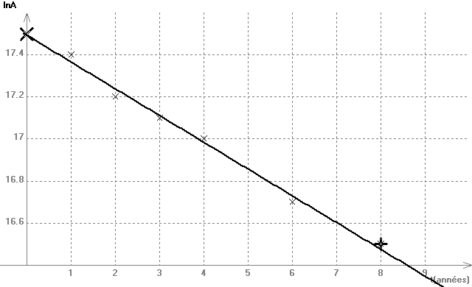
Rappel: ln (ab) = ln a + ln b
Exprimer ln A en fonction de t, λ et A₀ , activité initiale de l'échantillon à l'instant de sa réception.
4.2.6. Montrer que la forme de la courbe ci-dessus constitue une vérification expérimentale de l'expression trouvée précédemment.
4.2.7. Déterminer graphiquement la valeur de la constante de désintégration radioactive λ en an^{–1}.
4.2.8. Donner la relation entre t_{1/2} et λ.
4.2.9. Calculer t_{1/2} en années. Dans les tables on trouve t_{1/2} = 1,68×10⁸ s pour le "cobalt 60". Commenter.

